## 一、下载与安装

### 1、相关配置

#### （1）换成淘宝地址

npm install -g cnpm --registry=https://registry.npm.taobao.org

#### （2）修改下载地址

npm config set prefix " D:\wqsoftware\vuejslearn \node_global"  
npm config set cache " D:\wqsoftware\vuejslearn\node_cache"

原文链接<http://blog.csdn.net/shunchenggong/article/details/77816196>

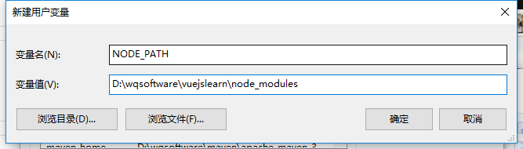

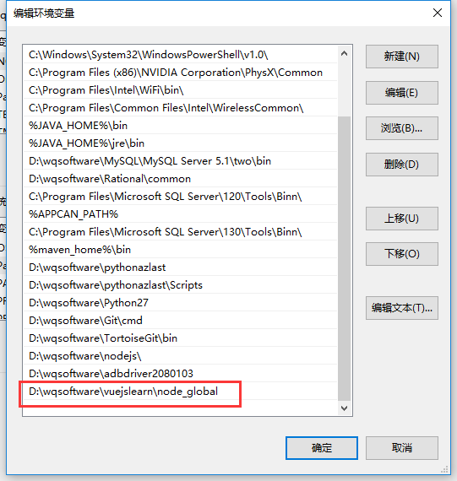

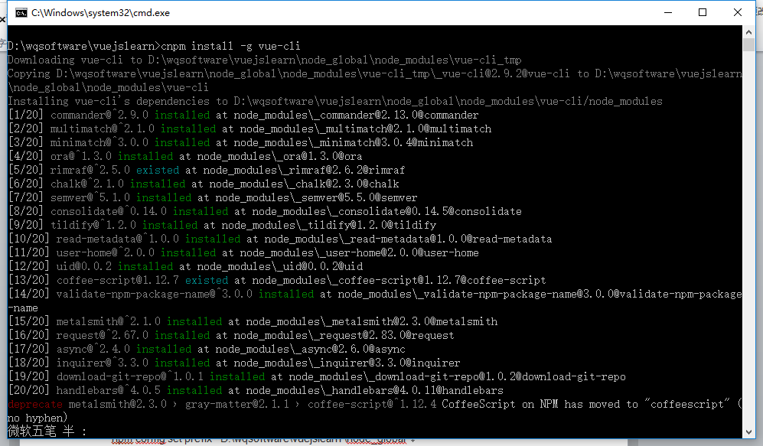

#### （3）查看cnpm版本号

cnpm –v

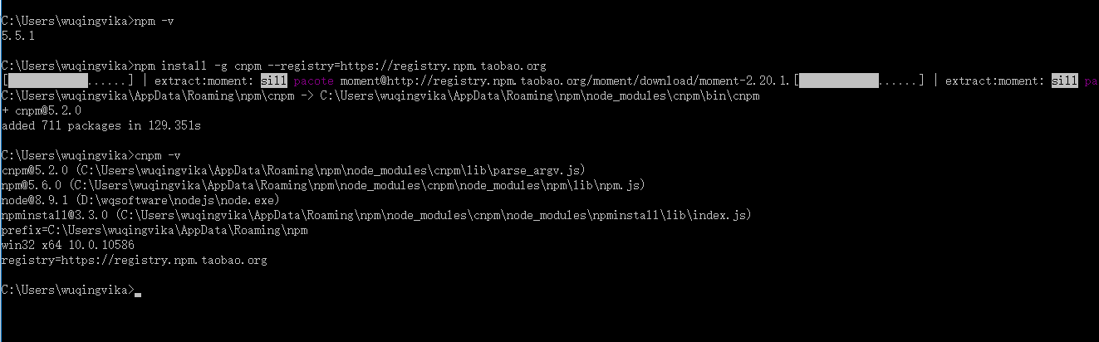

### 2、利用cnpm安装Vue.js

#### （1）安装Vue.js

cnpm install –g vue-cli

注：-g 指全局安装

#### （2）查看Vue.js版本

Vue –V(注意大写)

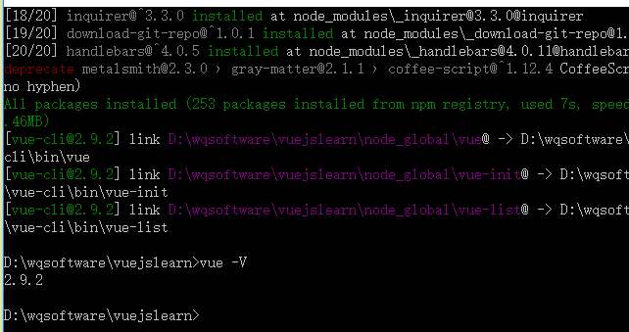

### 3、第一个vue.js项目

#### （1）初始化项目

vue init webpack WqVuejsLearnBasic

输入项目名称、描述、作者等参数。

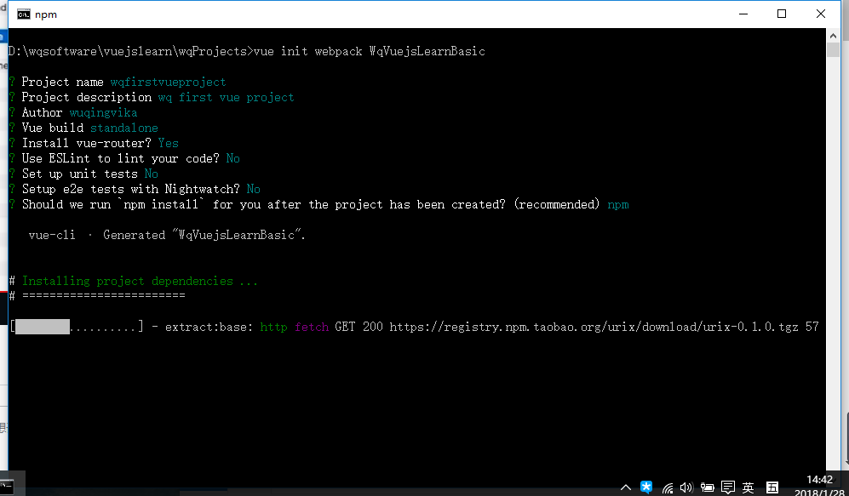

下载完毕

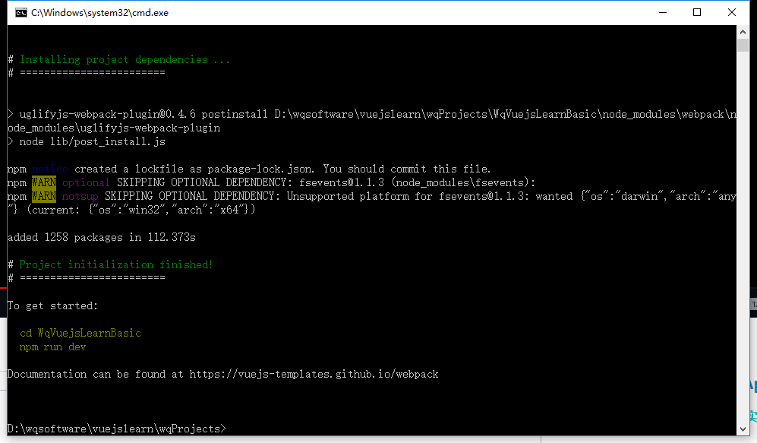

#### （2）下载项目所需依赖

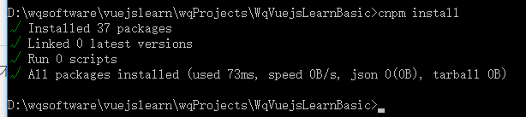

#### （3）测试运行

跑下

Npm run dev

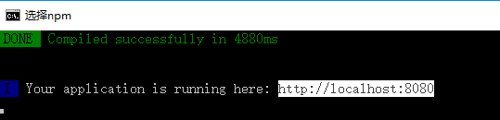

出现这个即成功。

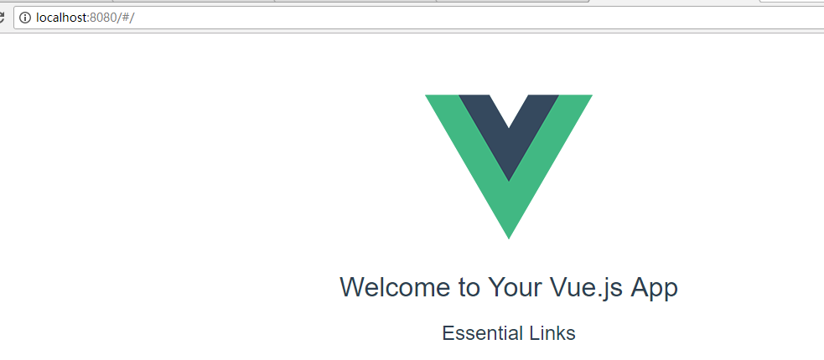

## 二、初步认识

#### （1）官方api

<https://cn.vuejs.org/v2/api/>

#### （2）基础入门

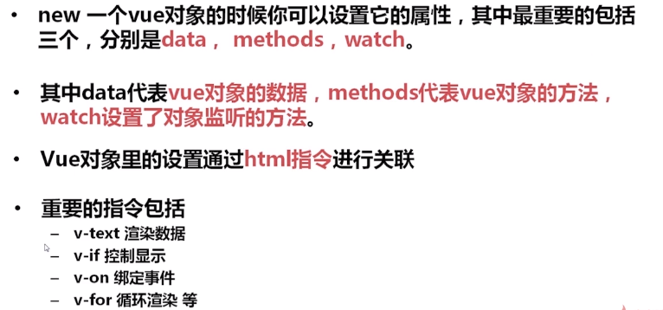

注：组件注册了才能使用。

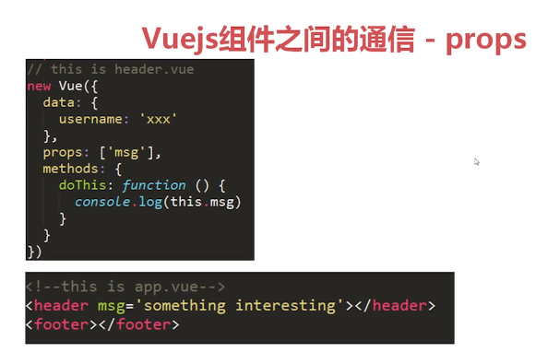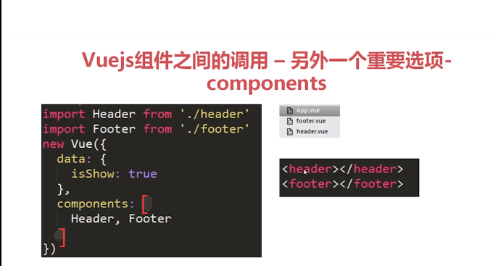

#### （3）父组件向子组件传递参数（emit）

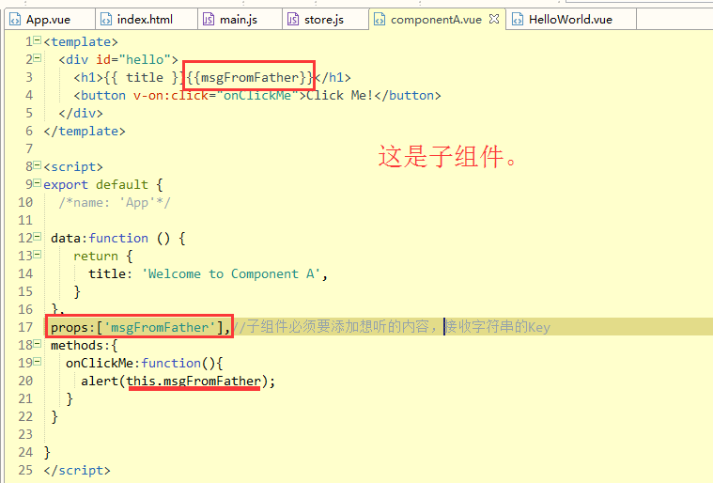

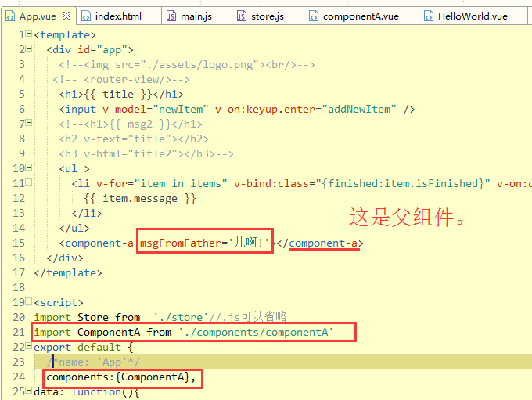

#### （4）子向父组件传递(emit)

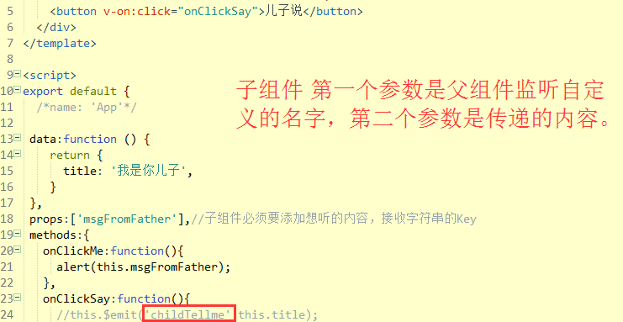

路由：

<https://cn.vuejs.org/v2/guide/routing.html>

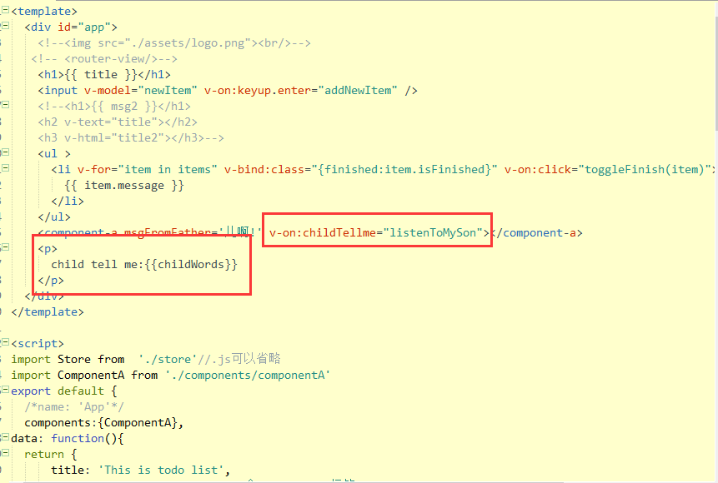

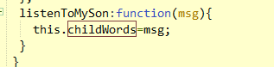

这里childWords必须先在data里初始化定义了不然获取不到哦。

#### （5）Dispath使用

子组件中：this.$dispatch('childTellme',this.title);

父组件中：定义监听：

events:{

'childTellme':function(msg){

this.childWords=msg;

}

},

在vuejs2版本中，$dispatch 和 $broadcast 已经被弃用。请使用更多简明清晰的组件间通信和更好的状态管理方案，如：Vuex。

#### （6）BroadCast使用

子组件中：

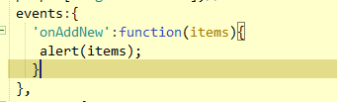

父组件中：

